Схема размещения нестационарных объектов потребительского рынка на территории городского округа «город Дербент» - парк Боевой Славы им. Шамсуллы Алиевой.
3 7
6
5
4
2
1
8 9
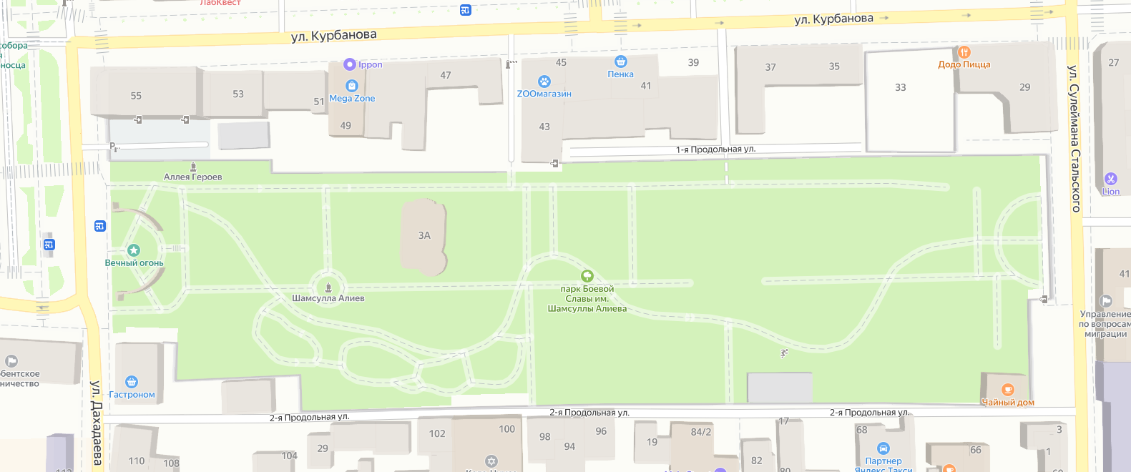

Схема размещения нестационарных объектов потребительского рынка на территории городского округа «город Дербент» - парк Боевой Славы им. Шамсуллы Алиевой.

№  п/п | Адрес расположения (место расположения)  нестационарного торгового  объекта | Вид нестационарного торгового объекта (киоск, лоток, автолавка и др.) | Специализация нестационарного торгового объекта (ассортимент реализуемой продукции) | Площадь нестационарного  торгового объекта (кв.м.) | Собственник земельного участка | Срок размещения нестационарного торгового объекта
1 | Парк Боевой Славы им. Шамсуллы Алиевой. | Тележка | Холодные напитки, попкорн, кукуруза и т.п. | 5 | Муниципальное образование | Временно
2 | Парк Боевой Славы им. Шамсуллы Алиевой. | Киоск | Печатная продукция Дагпечать | 8 | Муниципальное образование | Временно
3 | Парк Боевой Славы им. Шамсуллы Алиевой. | Тележка | Холодные напитки, попкорн, кукуруза и т.п. | 5 | Муниципальное образование | Временно
4 | Парк Боевой Славы им. Шамсуллы Алиевой. | Павильон | Холодные напитки, попкорн, кукуруза и т.п. | 8 | Муниципальное образование | Временно
5 | Парк Боевой Славы им. Шамсуллы Алиевой. | Тележка | Холодные напитки, попкорн, кукуруза и т.п. | 5 | Муниципальное образование | Временно
6 | Парк Боевой Славы им. Шамсуллы Алиевой. | Размещение посадочных мест | Кафе | 40 | Муниципальное образование | Временно
7 | Парк Боевой Славы им. Шамсуллы Алиевой. | Размещение посадочных мест | Кафе | 40 | Муниципальное образование | Временно
8 | Парк Боевой Славы им. Шамсуллы Алиевой. | Тележка | Тур-стойка | 5 | Муниципальное образование | Временно
9 | Парк Боевой Славы им. Шамсуллы Алиевой. | Тележка | Тур-стойка | 5 | Муниципальное образование | Временно

